Dalle parole di don Giovanni Calabria:


“Nella grave ora attuale mi pare che si debba dare la massima importanza alla famiglia, base e viva cellula della società, in modo che … intorno al focolare domestico si raccolgano abitualmente tutti i membri, come riuniti in un cuor solo e in un’anima sola, dividendo gioie e dolori intimi, al fine di rinsaldare i vincoli che legano gli uni agli altri nella stessa casa ed evitare quanto potrebbe, non dirò demolire, ma anche soltanto rallentare la compagine familiare; questi, mi sembra, devono essere gli obiettivi cui tutti dovrebbero mirare e rivolgere gli sforzi migliori, poiché se è sana la famiglia sarà ugualmente sana la società”.
(Lettera a Mons.
Ferdinando Baldelli, Verona 3 marzo 1953)

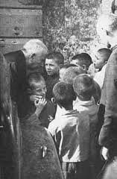

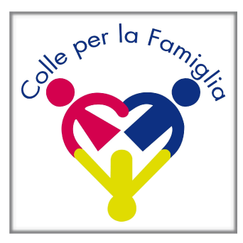

OASI SAN GIACOMO ALTO
Via S. Giacomo di Sotto 17
VAGO DI LAVAGNO (VR)
Tel. 045 8797462 Cell.347.5397681

e-mail: collefamiglia@doncalabria.it

sito web: www.colleperlafamiglia.it
udf@exodus.it

con il patrocinio

Con il sostegno di

Colle per la famiglia - OPERA DON CALABRIA
e
Fondazione EXODUS

INVITANO

LABORATORI PER GENITORI DI ADOLESCENTI
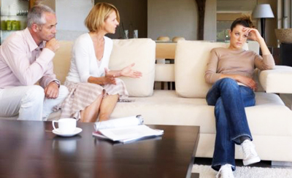

OASI SAN GIACOMO ALTO
Via S. Giacomo di Sotto 17
Vago di Lavagno (VR)
Tel. 045 8797462 - Cell.347.5397681
e-mail: collefamiglia@doncalabria.it
sito web: www.colleperlafamiglia.it
udf@exodus.it

con il sostegno di con il patrocinio


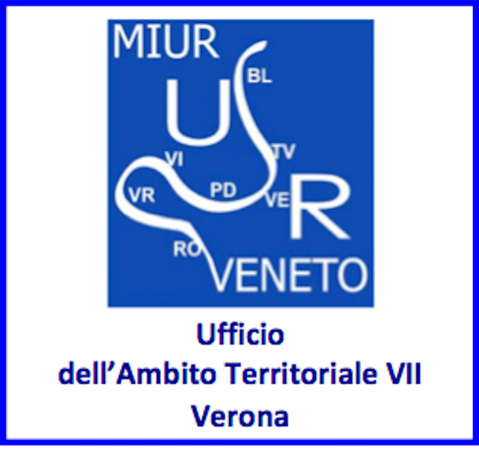
UN COLLE

PER TUTTE LE FAMIGLIE

L’Oasi San Giacomo è una struttura dell’Opera Don Calabria, che vuole offrire alla città uno spazio ed un tempo per vivere momenti di Spiritualità e rilanciare l’Educazione come strumento fondante e utile alle relazioni e alle dinamiche che animano la vita delle persone e delle istituzioni.

Attraverso le attività proposte l’Oasi San Giacomo si propone come un luogo di incontro e scambio per le persone, dove la Famiglia con tutti i suoi componenti diventa la protagonista.

Il “Colle per la famiglia” e la Fondazione Exodus, in sinergia e collaborazione con Enti e Istituzioni pubblici e privati del territorio, vogliono accogliere, ascoltare e accompagnare le famiglie nei momenti importanti del loro ciclo di vita, le famiglie in difficoltà, le coppie conflittuali, le famiglie che vivono l’evento della separazione e/o divorzio e le famiglie ricostituite.

Proprio perché incontriamo la sofferenza delle famiglie, riteniamo necessaria la prevenzione della sofferenza e la formazione.

La premessa è che l’educazione alla relazione e alla vita di coppia, alla genitorialità, alla famiglia, oggi si rende necessaria.

Nei vari percorsi proposti ogni persona può guardarsi dentro e riscoprirsi nel proprio ruolo, di marito, di moglie, compagno, compagna, genitore e figlio. Inoltre avrà la possibilità di mettersi in rete con altre famiglie.

PROGRAMMA INCONTRI

21.10.2016 – Dipende da che dipende
... gli adolescenti e le dipendenze

04.11.2016 – Speriamo che sia femmina
… e che non diventi una pupa!

18.11.2016 – Maschio alfa o alfabetizzato?
... la virilità e altri luoghi comuni

02.12.2016 – “Ma Dio c’è?”
… i nostri figli e la fede

16.12.2016 – Genitori vs figli
… guerre di secessione o d’indipendenza?

CONDUTTORI
Fr.Lino Busi,
Francesca Bellomi mediatrice familiare, Roberto Minucci educatore

ORARIO
dalle ore 20.30 alle ore 22.00
presso l'Oasi San Giacomo a Vago di Lavagno VR

EQUIPE
L’equipe è composta da religiosi e dalle seguenti figure professionali: mediatrice familiare, avvocato, psicologa, psicoterapeuta, psicopedagogista, educatori, counsellor e volontari.

Gli operatori sono disponibili su appuntamento.

